附件2:

**校车使用许可申办流程图**

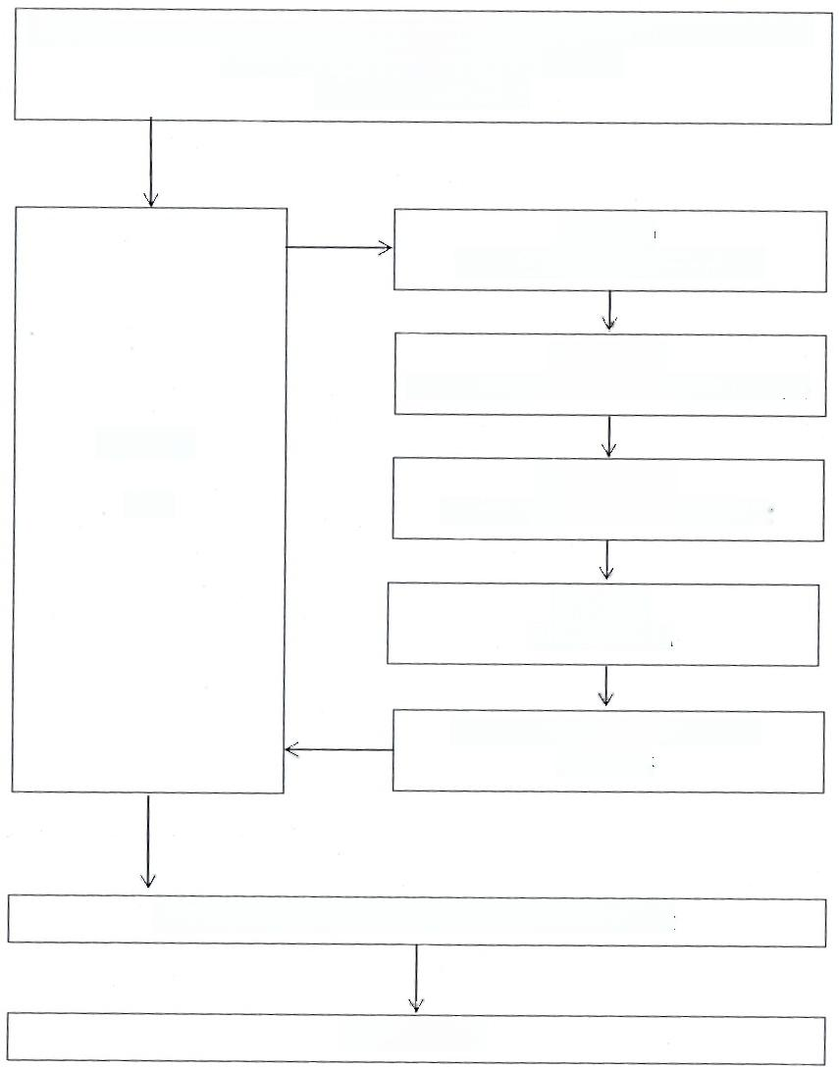

校车服务提供者和配备校车的学校提出申请，经乡镇(新区、开发区)及其

中心学校同意后，报区直相关单位审核

(备齐校车档案资料)

区教育局

审核管理制度、校车行驶线路

|  |  |
| --- | --- |
| 区教育局  受理 | 区公安分局  审核校车驾驶员资质、校车及行驶线路  区交通运输局  审核校车行驶线路、承运人保险 |

区教育局

提出审查意见

区校车安全管理领导小组组长 审核签字

区公安分局初审并报上一级公安交警部门审核同意

发放校车标牌